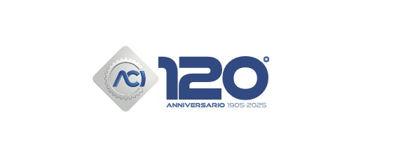
FORMULA 1 GRAN PREMIO D'ITALIA 2026
PARTE LA VENDITA DEI BIGLIETTI
Scatta la campagna per la 97esima edizione
che si terrà dal 4 al 6 settembre 2026. Sino al 22 settembre la promo Fidelity
per chi ha acquistato un biglietto 2025, anche di Imola

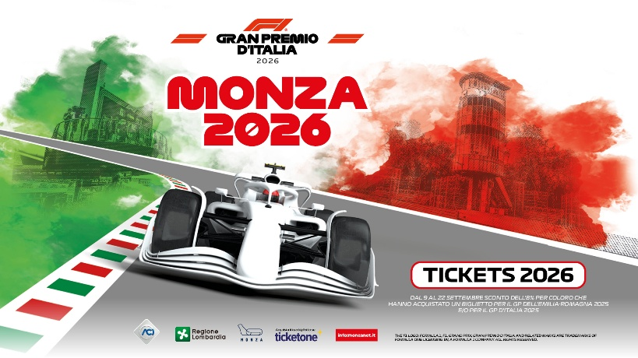

Roma, 9 settembre 2025
Dopo il grande successo del Formula 1 Pirelli Gran Premio d'Italia 2025, che ha segnato un nuovo record di presenze (369.041), da oggi l’Automobile Club d’Italia, in qualità di organizzatore dell’evento, apre ufficialmente la biglietteria per l’edizione 2026 in programma dal 4 al 6 settembre 2026 all’Autodromo Nazionale Monza.
Coloro che hanno acquistato un biglietto per il Gran Premio dell'Emilia-Romagna e/o per il Gran Premio d'Italia 2025 avranno diritto alla “promo Fidelity” con uno sconto dell'8%. La promozione è valida fino al 22 settembre 2025.
Un’opportunità imperdibile per tutti gli appassionati di motorsport che desiderano assicurarsi un posto in prima fila per il Gran Premio d’Italia 2026 e rivivere l’emozione della gara in un circuito leggendario.
“Siamo estremamente soddisfatti del risultato ottenuto nell’edizione 2025 del Gran Premio d’Italia, che ha confermato ancora una volta l’attrattività e il valore dell’Autodromo Nazionale Monza e dell’automobilismo sportivo italiano nel panorama internazionale della Formula 1 – ha dichiarato il Generale Tullio Del Sette, Commissario Straordinario dell’Automobile Club d’Italia. ACI guarda con fiducia al 2026, nel convincimento che possano essere raggiunti traguardi ancora più significativi, continuando a lavorare con passione e professionalità per offrire agli appassionati italiani e stranieri, a tutto il mondo, un evento all’altezza della grande tradizione del ‘Temple of Speed’".
"È stato davvero emozionante vedere domenica l’Autodromo Nazionale Monza gremito e ribollente della passione dei tifosi – ha commentato Giovanni Battista Tombolato, Sub Commissario dell’ACI. Un colpo d’occhio straordinario. L’auspicio, nel giorno in cui scatta la vendita dei biglietti, è che anche nella prossima edizione si possa vivere una simile atmosfera, magari con un pilota Ferrari o Andrea Kimi Antonelli sul podio".

